ЗОРАН Д. ЛАПЧЕВИЋ

ТЕХНИЧКО И ИНФОРМАТИЧКО ОБРАЗОВАЊЕ

ГОДИШЊИ ТЕСТ

ЗА ПРОВЕРУ ЗНАЊА УЧЕНИКА И ПРИПРЕМУ ЗА ТАКМИЧЕЊЕ

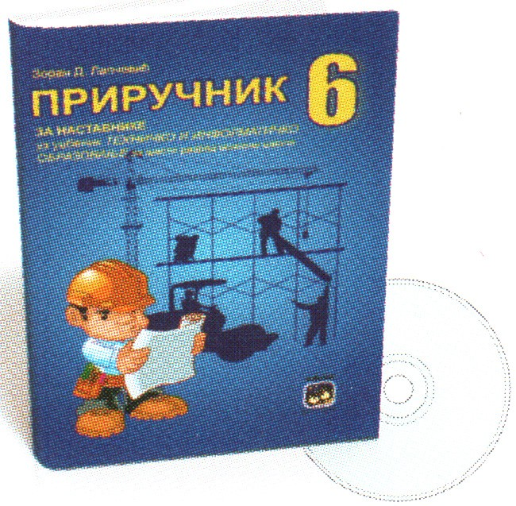
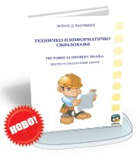
6. РАЗРЕДА

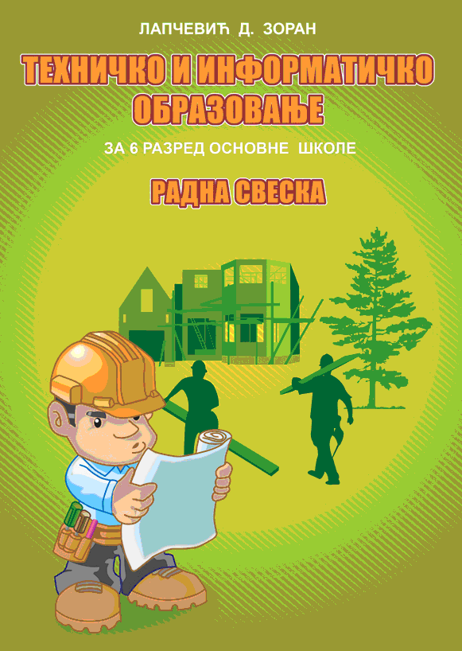
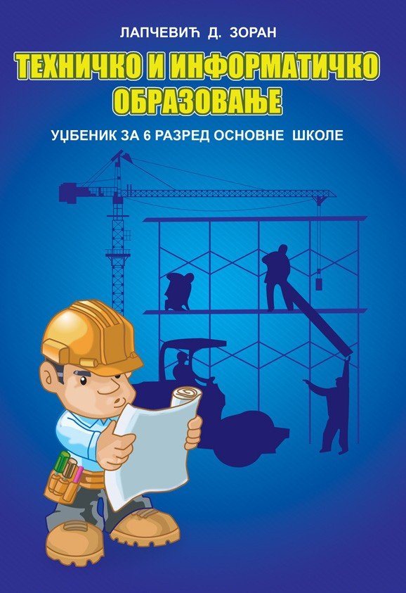

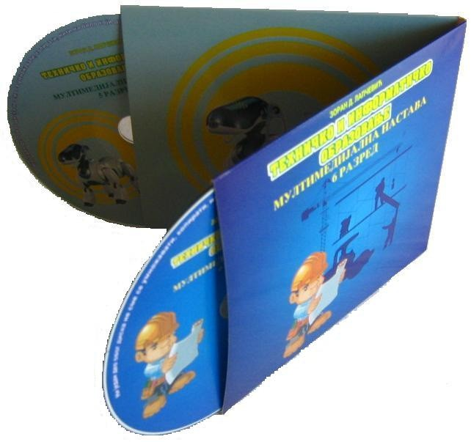
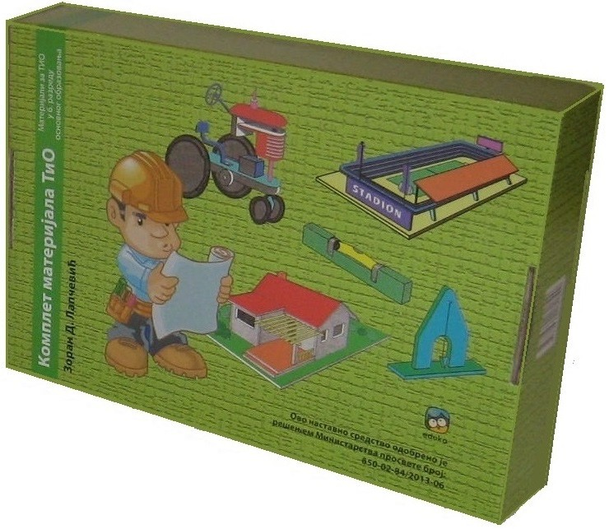

ТЕХНИЧКО И ИНФОРМАТИЧКО ОБРАЗОВАЊЕ

ГОДИШЊИ ТЕСТ ЗА 6 РАЗРЕД

АУТОР ТЕСТА – ЗОРАН Д. ЛАПЧЕВИЋ

Поштоване колегинице и колеге

Годишњи тест за проверу усвојених знања ученика из Техничког и информатичког образовање за 6 разред је рађен по важећем плану и програму Министарства просвете. Питања у тесту су конципирана на основу садржаја у уџбенику Техничко и информатичко образовање аутора Зорана Д. Лапчевића, издавачке куће „ЕДУКА“.

Тест се може користити за проверу знања ученика на крају наставне области, класификационих периода (школских тромесечја), полугодишта или на крају школске године. Приметићете да се нека питања понављају, али им је начин решавања различит, на Вама је да изаберете она која Вам највише одговарају. На крају теста су дати одговори на постављена питања у тесту.

Питања и одговоре који се налазе у годишњем тесту можете користити за припрему ученика за такмичења. Питања из овог теста се користе за састављање такмичарских тестова из Техничког и информатичког образовања, од општинског до републичког нивоа.

Желивам Вам успешан рад и добре резултате на такмичењу аутор Годишњег теста
Зоран Д. Лапчевић
ТЕХНИЧКО И ИНФОРМАТИЧКО ОБРАЗОВАЊЕ

ГОДИШЊИ ТЕСТ ЗА 6. РАЗРЕД

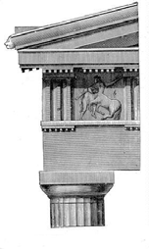
1. Куће изграђене над водом и постављене на дрвеним стубовима зову се:
а) брвнаре б) сојенице в) земунице

2. Начин обликовања грађевинских објеката у оквиру града, који је карактеристичан за једну епоху, назива се .

3. Поред стубова на приказаним сликама упиши називе стилова који су представљени:

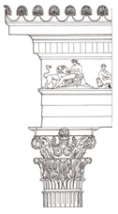
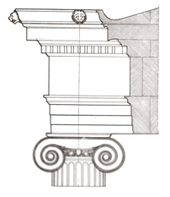

4. Наведи стилове грчке архитектуре:
а) б) в)

5. Стил у архитектури који се одликује високим и издуженим облицима и чије су карактеристичне грађевине катедрале, зове се:
а) римски б) грчки в) готски

6. Храм Светог Саве у Београду изграђен је у архитектонском стилу који се зове:
а) барокни
б) византијски в) ренесансни

7. Архитектура се бави ,
а грађевинарство

8. Пројектовањем грађевинских објеката и простора у њима бави се .

9. Изградњом онога што су архитекте замислиле и пројектовале бави се .
10. Испод приказаних објеката упиши којој грани грађевинарства припадају:

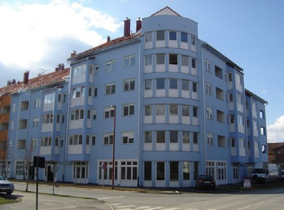
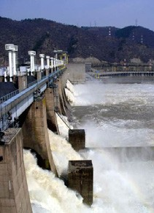
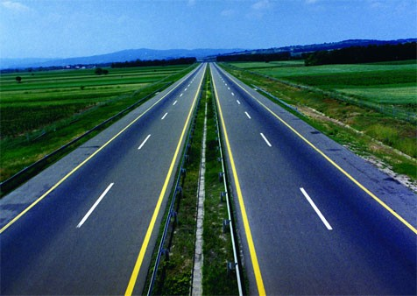

11. Због своје обимности, грађевинарство се према намени објеката који се граде и начину изградње дели на:
а) б) в)

12. Наведене објекте разврстај у одговарајуће гране грађевинарства: ауто путеви, стамбене зграде, бране, канали, индустријске зграде, мостови, железничке пруге, школе, вештачка језера.

Нискоградња Високоградња Хидроградња

13. У продужетку показниих линија испиши називе конструктивних елемената куће:

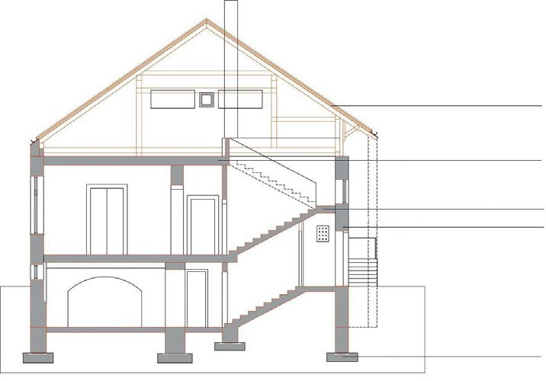

14. Основни конструктивни елементи једног грађевинског објекта су:
а) б) в) г) д)

15. На приказаној слици упиши који су елементи зида:
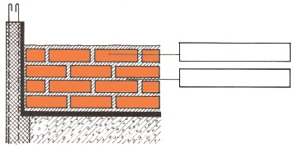

16. Међуспратна конструкција приказана на слици састоји се из:

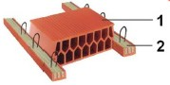
1.
2.

17. Наведи два начина грађења грађевинских објеката:
1.
2.

18. Савремени начин градње изводи се као и
начин градње.

19. На линији испод слике упиши назив начина градње:

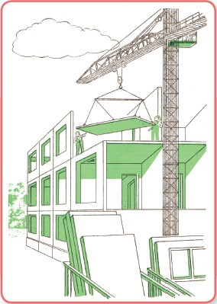

20. У реализацији изградње грађевинских објеката постоје три фазе:
1.
2.
3.

21. Пре изградње грађевинског објекта у оквиру техничке документације потребно је урадити три пројекта:
1.
2.
3.

22. Идејни пројекат:
а) Представља детаљно разрађен пројекат и садржи све цртеже неопходне за изградњу

објекта.

б) Саопштава замисао пројектанта на основу исказане идеје инвеститора.
в) Служи пословођи градилишта да би могао да организује и прати извођење радова.

23. Породична кућа на цртежу приказана је у:
а) перспективи
б) правоугаоној (ортогоналној) пројекцији в) косој пројекцији

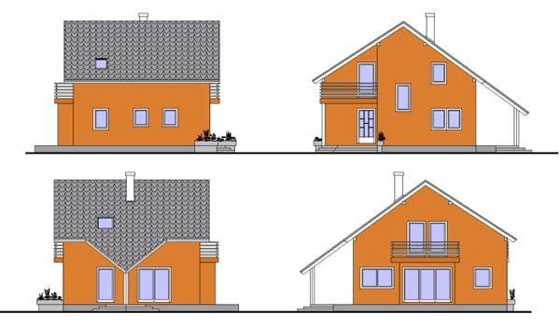

24. Цртеж на коме хоризонталне паралелне ивице предмета нису паралелне на цртежу, већ ако их продужимо у недоглед теже да се споје у једној тачки назива се:
а) изометрија б) перспектива в) диметрија

25. Технички цртеж који се у грађевинарству користи да би се приказала унутрашњост објекта назива се .

26. У грађевинском техничком цртању користе се две врсте пресека:
а)
б)

27. Приложени цртежи приказују пресеке стамбене зграде. Напиши испод слика називе тих пресека.

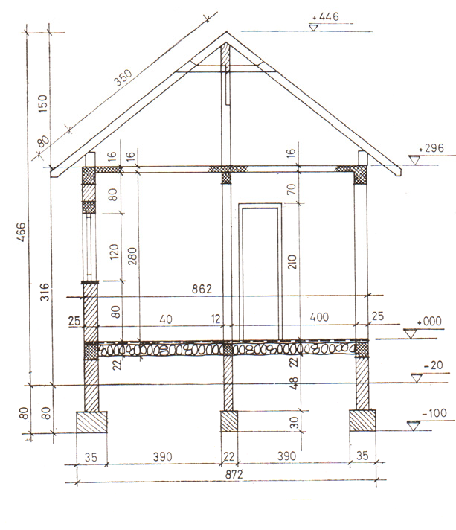
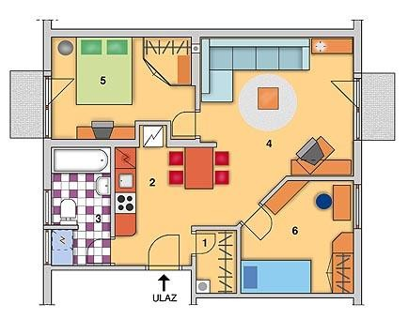

28. Однос димензија неког грађевинског објекта на цртежу и у природи назива се:
а) котирање б) размера
в) формат
29. Грађевински технички цртежи најчешће се цртају у размерама:
а) 1:1, 1:2, 1:5
б) 2:1, 5:1, 10:1
в) 1:20, 1:50, 1:100, 1:200, 1:1000

30. Нека зграда дугачка 50m нацртана је у размери 1:100. Дужина нацртане зграде на цртежу је:
а) 50 cm б) 5 cm в) 5 mm
г) 50 mm

31. Означавање природних димензија објекта на техничком цртежу , без обзира у којој размери је нацртан, назива се .

32. На грађевинским техничким цртежима котне линије завршавају се:
а) дебљим косим цртама б) стрелицама
в) кружићима

33. На грађевинским цртежима мере су увек изражене у:
а) дециметрима б) центиметрима в) милиметрима

34. На линијама поред грађевинских симбола испиши њихова значења:

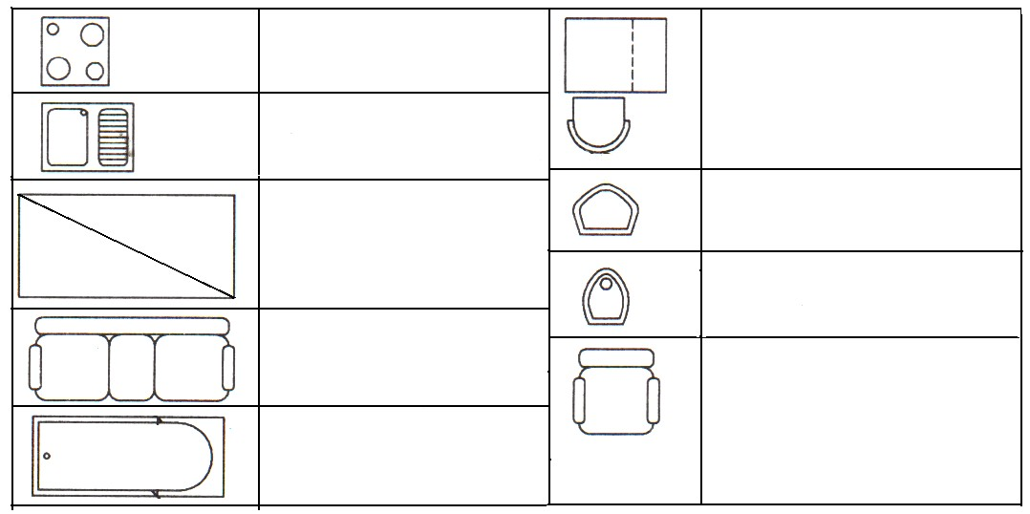

35. У грађевинском техничком цртању користи се усправно техничко писмо у коме се исписују тзв. .

36. Програм који је део пакета Microsoft Office и који служи за 2D пројектовање зове се:
а) Envisioneer Express 3.0
б) MS Visio
в) Google SketchUp
37. На слици обележи делове прозора MS Visio 2003 редним бројевима и напиши њихове називе:

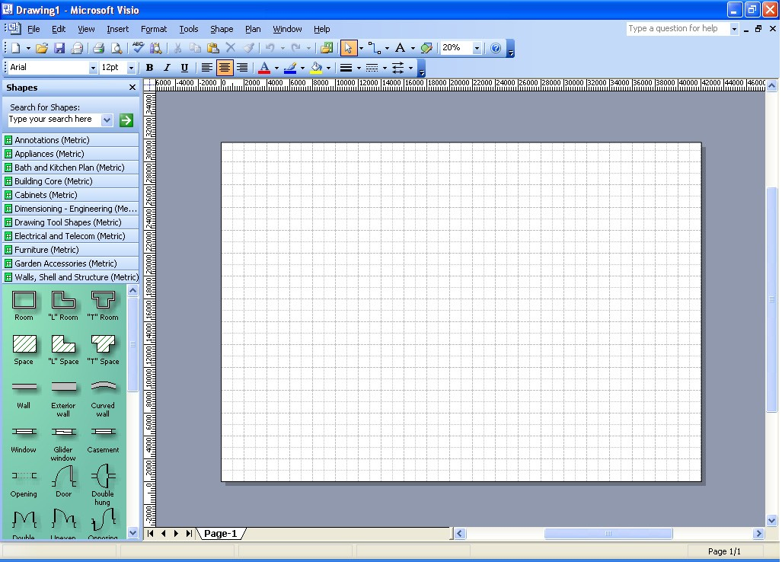

1.
3.
5.
2.
4.
6.

38. Којом командом у програму MS Visio 2003 подешавамо размеру:
а) Measurement units
б) Shapes
в) Drawing Scale

39. У ком прозору вршимо одређена подешавања (формат странице, размера, јединица мере...) пре почетка рада у програму MS Visio 2003:
а) Bulding plan
б) Page setup
в) Exterior wall

40. Ако желите да снимите цртеж који сте урадили покрећете опцију
из менија .

41. Основни делови прозора програма Envisioneer Express 3.0, приказаног на слици, су:

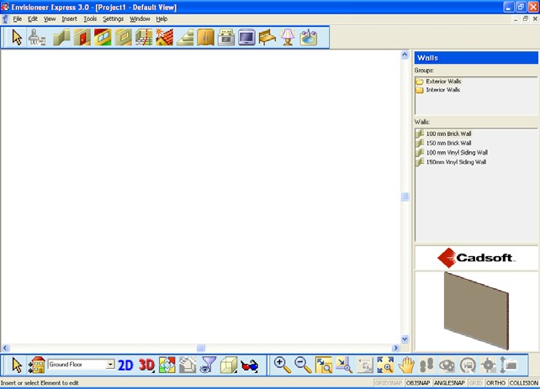

а)
в)
б)
г)

42. Група алатки која у програму Envisioneer Express 3.0 омогућава унос зидова, врата,
прозора, крова, степеница, намештаја, опреме итд. назива се:
а) Standard
б) Insert
в) Settings

43. Програм Sketch Up користи се за пројектовање у или координатном систему са осама X, Y и Z.

44. Грађевински материјали се према пореклу деле на:
а)
б)

45. Према намени грађевински материјали деле се на:
а) б) в) г) д) ђ)

46. Наведене грађевинске материјале разврстај на природне и вештачке: креч, дрво, камен,
гипс, песак, глина, цемент, метали, шљунак, бетон.
Природни: Вештачки:

47. Резана грађа израђује се резањем трупаца на машинама које се зову .

48. Резана дрвена грађа у грађевинарству се користи за:
.

49. Камен се вади у:
а) рудницима
б) каменоломима в) рекама

50. Наброј врсте грађевинског камена:
.

51. Пешчар је врста:
а) песка
б) камена в) дрвета
52. Бетон је сложен грађевински материјал, састављен од:
а) б) в)

53. Армирани бетон је комбинација:
а) бетона и челика б) бетона и азбеста
в) бетона и пластике
54. Како се зове обичан бетон ојачан челичним шипкама?

55. Мешањем цемента, шљунка, песка и воде добија се .

56. За припрему бетона и малтера користи се машина која се зове .

57. Везивни материјали се добијају печењем разних врста .

58. Од наведених материјала заокруживањем слова испред тачног одговора издвој везивне матетијале:
а) гипс | б) цемент | в) креч
г) песак | д) опека | ђ) камен

59. Печењем кречњака (лапорца) и глине на температури око 1400ºС и каснијим млевењем добија се .

60. Печењем кречног камена на температури од 1000 до 1200ºС и каснијим мешањем са водом добија се .

61. Сушењем и печењем гипсаног камена (садре) на температури око 180ºС и каснијим млевењем добија се .

62. Мешањем ситног песка, креча и воде добија се:
а) бетон б) малтер

63. Везивни материјал за добијање малтера се зове , а за добијање бетона
.

64. Керамички материјали добијају се од омекшане .

65. Испод приказаних керамичких материјала напиши њихове називе:

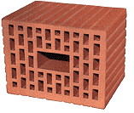
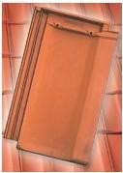
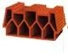
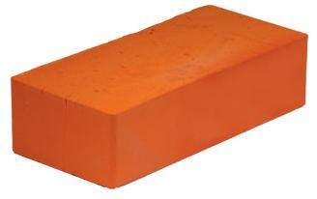

66. Површине у стану преко којих се губи енергија треба се смањили губици топлотне енергије.

67. У грађевинарству се користи више врста изолација:
а) б) в)
како би

68. Наброј најмање три термоизолациона материјала који се користе за изолацију зидова:
а) б) в)

69. Хидроизолација је изолација од:
а) буке
б) топлоте
в) влаге и воде

70. За хидроизолацију користимо:
а) минералну вуну б) битумен
в) акустични филц

71. Наведи најмање три материјала за облагање подова:
а) б) в)

72. Понуђене материјале сврстај у материјале за облагање подова и зидова: паркет, тапете,
ламинат, гипсане плоче, бродси под, ламперија.
Материјали за облагање подова: Материјали за облагање зидова:

73. Наведи основне инсталације које садржи савремено уређен стан:
а) б) в) г)

74. Наведи делове стамбеног објекта преко којих се губи топлотна енергија:

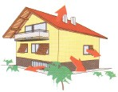

75. Наведи које делове куће треба изоловати да би се уштедела топлотна енергија:
а) б) в) г) ђ)
76. Наведи три врсте горива за загревање просторија:
1.
2.
3.

77. На приказаној слици напиши делове „сендвич зида“:
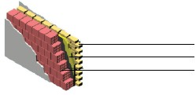
78. Сунчева (соларна) енергија се скупља помућу
који се налазе на крововима зграда.

79. Напиши назив уређаја који прикупља сунчеву енергију на крововима кућа:

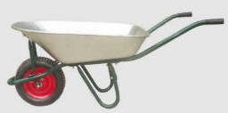
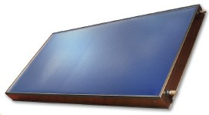

80. Соларни колектори претварају енергију сунчевог зрачења у
енергију.

81. Приказана инсталација на слици је:

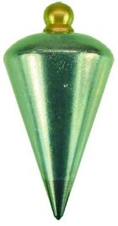
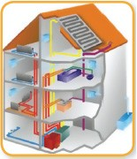
а) електрична инсталација б) соларна инсталација
в) водоводна инсталација

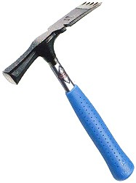
82. На линијама поред цртежа напиши називе ручних алата:

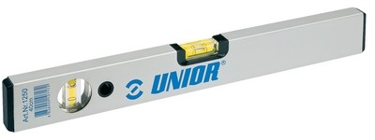
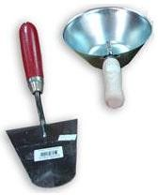

83. На одговарајућа места на шеми упиши поделу грађевинских машина према намени:

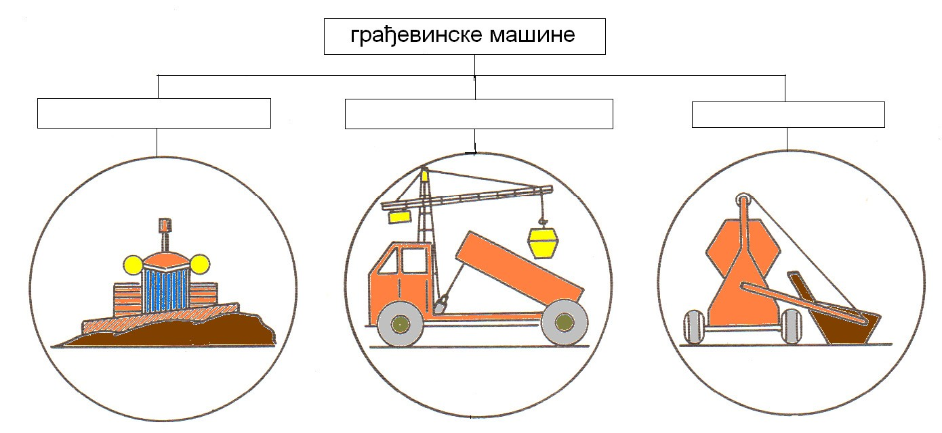

84. Грађевинска машина на слици је:

а) багер

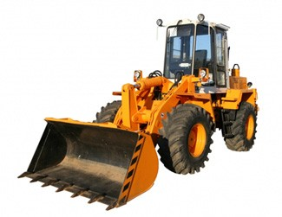
б) булдожер в) скрепер
85. Испод слика напиши називе машина за земљане радове:

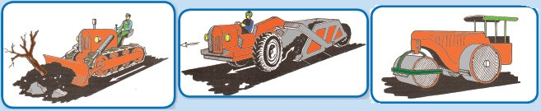

86. За постављање завршног слоја асфалта при изградњи путева користе се машине које се зову .

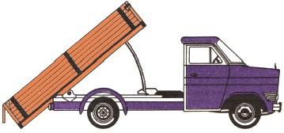
87. За преношење земље, песка, шљунка итд. користе се камиони који се зову .
88. Испод слике напиши називе приказаних дизалица:

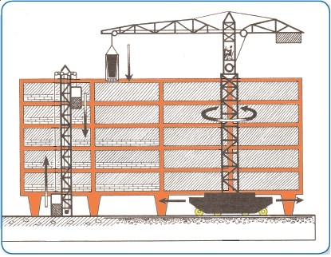

89. Јавни пут је наменски израђена јавна површина која је намењена за безбедно одвијање
.

90. Аутопут је јавни пут изграђен и намењен искључиво за саобраћај .

91. Вештачке грађевине које служе да преведу саобраћајницу преко неке препреке као што су: реке, потоци, увале, кањони и сл. називају се .

92. Испод слике напиши назив врсте моста који је представљен:
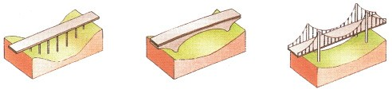

93. Грађевине које се у облику цеви буше да би се подземним путем кроз њих провеле разне саобраћајнице називају се .

94. Према намени тунеле делимо на и .

95. Места где се врши формирање железничких композиција називају се
.

96. У великим градовима, како би се растеретио градски саобраћај, граде се подземне железнице које се другачије називају .

97. Како се зову најсавременији возови Јапана, Француске и Немачке који буквално
„лебде“ изнад шина брзинама већим од 500 km/h:
а) електрични возови б) маглев возови
в) парни возови
98. Објекти који служе за слетање и узлетање авиона, пријем путника, утовар и истовар терета, контролу летова и сервисирање авиона називају се .

99. Пилот авиона је у току лета у сталном контакту са .

100. Испод слика напиши називе саобраћајних објеката:

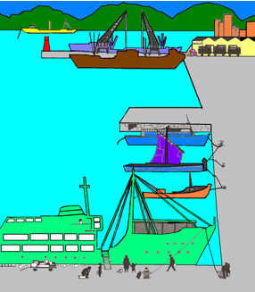
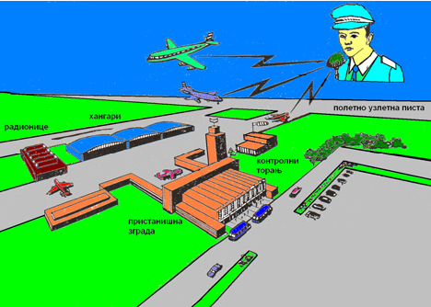

101. Објекти на обалама мора и река који служе за безбедно пристајање бродова,
укрцавање и искрцавање путника и робе називају се _.

102. Наведи које просторије треба да има један савремени стан:
а) б) в) г) д) ђ) ж)

103. Просторија чија је основна намена припремање хране назива се .

104. Просторија у којој се породица окупља преко читавог дана, у тренуцима заједничког одмора, разоноде, рада, слушања музике, гледање ТВ програма и сл. назива се
.

105. Водоводна инсталација служи за
.

106. Канлизациона инсталација поставља се ради
.

107. На санитарним уређајима у оквиру канализационе инсталације уграђен је водени затварач – сифон, који спречава .

108. Ентеријер представља:
а) спољашњост грађевинског објекта б) унутрашњост грађевинског објекта в) део идејног преојекта
109. Екстеријер представља:
а) спољашњост грађевинског објекта б) унутрашњост грађевинског објекта в) део идејног преојекта

110. Пољопривредна производња дели се на:
а)
б)

111. Пољопривредне машине деле се на:
а) б) в) г)

112. Повлачењем линија повежи пољопривредне машине са одговарајућом групом пољопривредних машина:
трактор прикључна машина комбајн погонска машина плуг специјална машина
музилица за краве комбинована машина

113. Основна погонска машина у пољопривривреди је:
а) трактор б) комбајн
в) мотокултиватор

114. Испод слика пољопривредних машина и прикључног уређаја напиши њихове називе

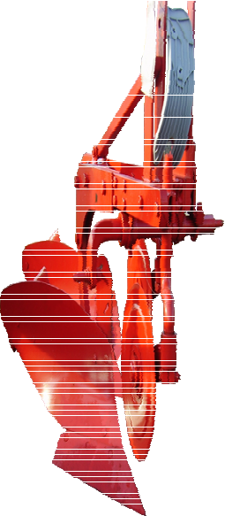
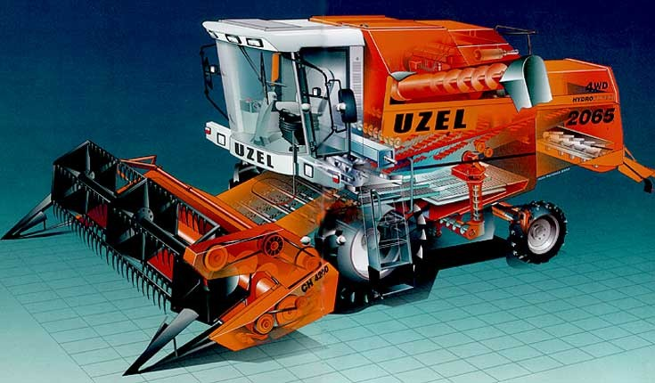
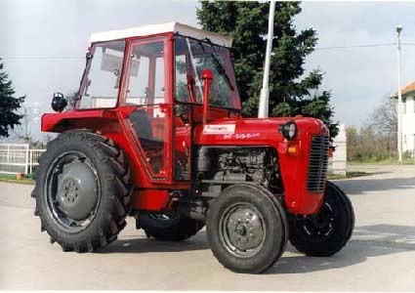

115. Прикључна машина која служи за орање земљишта зове се

116. Повлачењем линија повежи прикључне машине у пољопривреди са њиховом наменом:
плуг сејање житарица
тањирача орање
сејалица уситњавање земљишта
ГОДИШЊИ ТЕСТ 6 РАЗРЕД – ДОПУНА

1. Архитектура се бави:
а) пројектовањем и обликовањем објеката и простора б) изградњом грађевинских објеката

лежи.
2. Ширина и дубина темеља зависи од тежине зграде тј. чврстоће земљишта на којем

ДА НЕ

3. У зависности у ком делу грађевинског објекта се налазе, зидови могу бити:
и

4. Ферт гредице се користе за израду:
а) зидова
б) међуспратних конструкција в) темеља

5. Кров се састоји од: и

6. Армирано-бетонски венац који носи и повезује међуспратну конструкцију са зидовима назива се:
а) греда
б) ферт-гредица в) серклаж

7. Како се назива целокупна техничка документација неопходна за изградњу једног грађевинског објекта:
а) пројекат б) нацрт
в) технички цртеж

8. За израду грађевинских цртежа постоје стручњаци који се називају:
а) грађевинари б) зидари
в) инжењери г) архитекте

9. Котни број на техничком цртежу увек се односи на природну величину нацртаног предмета.
ДА НЕ

10. Међунарнодно договорене графичке ознаке за делове грађевинског објекта, намештаја и опреме у њему називају се грађевински .

11. Размера (мерило) R 1 : 50 значи да величина од 1cm на цртежу одговара величини од
cm у природи.

12. Скица је једноставан цртеж који се црта

13. Пројекција код које грађевински објекат приказујемо помоћу више погледа (изгледа)
назива се:
а) ортогонална пројекција б) коса пројекција
в) перспектива

14. Размера (мерило) је однос димензија неког грађевинског објекта на
и у .

15. У грађевинском техничком цртању користи се : а) усправно техничко писмо б) косо техничко писмо

16. Зграда П+3+Пк има:
а) пет етажа
б) четири етаже в) три етаже

17. Шупље опеке су бољи топлотни и звучни изолатори од обичне опеке а) тачно
б) нетачно

18. Димензије пуне опеке су:
а) 65 Х 120 Х 250 mm
б) 65 Х 120 Х 200 mm

19. Монте се користе за зидање преградних зидова
ДА НЕ

20. Основна сировина за добијање керамичких материјала је

21. Креч се добија од :

а) садре
б) кречњака в) лапорца

22. Повежи линијама припадност материјала:
дрво конструктивни материјал цемент термоизолатор
битумен везивни материјал
стиропор хидроизолациони материјал

23. Ако постоји могућност, ради уштеде енергије, дневна соба треба да буде окренута ка:
а) истоку б) западу в) северу г) југу

24. Наброј врсте грејања просторија у кући (стану):

25. Грејање где у свакој просторији имамо посебан извор топлоте називамо
грејање.
Грејање где цела кућа има једно заједничко ложиште називамо
грејање.
Грејање где се станови греју из једног места – топлана називамо
грејање.

26. Код изолације подова прво се поставља:
а) хидроизолација б) термоизолација

27. PVC фолија је од:
а) алуминијума б) пластке

28. Минерална вуна се користи за термоизолацију.
а) тачно б) нетачно

29. Битумен је густа лепљива маса која се наноси топла.
ДА НЕ

30. Притисак у канализационој инсталацији већи је од притиска у водоводној инсталацији.
а) тачно б) нетачно

31. 100 cm у природи нацртано у размери 1 : 100 биће на цртежу:
а) 1 cm
б) 10 cm
в) 100 mm

32. 45 cm у природи нацртано у размери 1 : 100 биће на цртежу:
а) 4,5 cm б) 4,5 dm в) 4,5 mm

33. Алат којим се контролише хоризонтални правац зидова зове се:
а) либела б) висак
в) мистрија

34. Алат којим се контролише вертикални правац зида зове се:
а) либела б) висак
в) мистрија

35. Туцаник је:

а) дробљени камен б) дробљени асфалт в) дробљена опека

36. Чвршћи бетон се добија мешањем:
а) три дела шљунка и једног дела цемента
б) четири дела шљунка и једног дела цемента в) пет делова шљунка и једног дела цемента

37. Малтер се при малтерисању наноси у танким слојевима на зид.
а) тачно | б) нетачно
38. Ламинат је зидна облога.  а) тачно | б) нетачно
39. Ако се пре изливања | бетона у оплату уграде челичне | шипке, добија се

40. Цемент спада у:

а) конструктивне грађевинске материјале б) везивне грађевинске материјале
в) конструктивне грађевинске материјале

41. Од понуђених израза креирај e-mail адресу:
gmail. osnovna. skola com @

42. Меморијски штапић (Flesh) је врста спољашње меморије која се на рачунар прикључује преко утичнице.
43. На црту упиши одговарајуће слово за означавање припадности

а) орање земље
тањирача

б) уситњавање земље дрљача в) покривање засејаног семена плуг

44. Повежи појмове са врстама радње:
а) сетва убирање стрних жита б) жетва сејање семена
в) берба убирање плодова

Решења годишњег теста за 6 разред:

1. б  2. стил  3. јонски, коринтски, дорски  4. јонски, коринтски, дорски | 29. в  30. б  31. котирање  32. а | 56. мешалица  57.стена  58. а, б, в  59. цемент
5. готски | 33. б | 60. креч
6. византијски | 34. шпорет, судопера, кревет | 61. гипс
7. - пројектовањем грађевин  објеката и простора у њима | тросед, када, радни сто,  умиваоник, WC шоља, | 62. б  63. креч – цемент
- изградњом онога што су | фотеља | 64. глине – водом
крхитекте замислиле и проје  ктовале | 35. блок слова  36. б | 65. цигла-керамички блок  -цреп-монта
8. архитектура | 37. насловна линија, линија | 66. изоловати
9. грађевинарство  10. нискоградња, високоград | менија, кутија са алаткама,  део са елементима, статусна | 67. хидроизолација  термоизолација
хидроградња | линија, радна површина | акустична изолација
11. нискоградња, високоград  хидроградња | 38. в  39. б | 68. стиропор, минерална или  Стаклена вуна
12. нискоградња: аутопутеви | 40. Save – File | 69. в
мостови, железнич. пруге  високоградња: стамбене | 41. насловна линија, линија  менија, линија са алаткама, | 70. б  71. камен, керамичке плочиц
зграде, индустријске зграде, | радна површина | паркет, бродски под,
школе  хидроградња: бране, кана | 42. б  43. 2D – 3D | ламинат  72. подови: паркет, ламинат,
ли, вештачка језера | 44. природне и вештачке | бродски под
13. кров, међуспратна конст  рукција, степенице, зид, | 45. конструктивни, везивни,  керамички, изолациони, мат- | зидови: тапете, гипсане  плоче, ламперија

темељ
14. темељ, зидови, међуспра тне конструкције, степенице
еријали за облагање,
инсталациони
46. природни: дрво, камен,
зид  15. опека (цигла), малтер | песак, глина, шљунак  Вештачки: креч, гипс, | подрум  75. подови, зидови, кров,
16. керамички пуниоци, | цемент, метали, бетони | таван, прозори
ферт гредице | 47. гатери | 76. дрво, угаљ, нафта, гас
17. класични (традиционал  ни) савремени | 48. израду кровне конструкц,  врата, прозора, паркета, | 77. фасадна цигла, стиропор,  керамички блокови
18. скелетни, монтажни | бродског пода и др. | 78. соларних колектора
19. монтажни  20. планирање, пројектовање | 49. б  50. шљунак, песак, облутак, | 79. соларни колектор  80. топлотну
и извођење грађевинских | гранит, мермер, пешчар, | 81. б
радова  21.идејни, главни, извођачки  22. б | ломљен, дробљен, млевен,  обрађен  51. б | 82. мистрија, либела, висак,  зидарски чекић, колица  83. за земљане радове, за
23. б | 52. агрегата (песка, шљунка, | дизање и транспорт,
24. б  25. песак | камена), везивног средства  (цемента) и воде | мешалице  84. б
26. хоризонтални, вертикалн | 53. а | 85. булдожер, скрепер,
27. хоризонтални, вертикалн  28. б | 54. армирани  55. бетон | ваљак  86. финишери

73. водоводна, канализацион
електрична, телефонска
74. кров, прозори, зидови,

87. кипери
88. лифт, торањско (кранска)
89. саобраћаја
90. моторних возила
91. мостови
92. гредни, лучни, висећи
93. тунели
94. друмске, железничке
95. ранжирне станице
96. метрои
97. б
98. аеродроми
99. контролом лета
100. аеродром, лука
101. луке
102. ходник (хол), дневна соба, кухиња, трпезарија, спаваћа соба, дечја соба, купатило
103. кухиња
104. дневна соба
105. довођење чисте воде од изворишта до стана
106. одвођења употребљене и запрљане воде из санитарних уређаја
107. улазак неугодних мириса из канализације у
стан
108. б
109. а
110. биљну и сточарску
111. погонске, прикључне,
комбиноване, специјалне
112.трактор прикључ машина комбајн погонска машина плуг специјална маши музилица за краве комб. маши
113. трактор
114. трактор, плуг, комбајн
115. плуг
116. плуг сејање житарица тањирача орање
сејалица уситњав. земље
ДОПУНСКА ПИТАЊА:

1. а,
2. да,
3. носећи и преградни,
4. б,
5. кровне конструкције и кровног покривача,
6. в,
7. а,
8. г,
9. да,
10. симболи,
11. 50 cm,
12. слободном руком,
13. а,
14. цртежу и у природи,
15. а,
16. пет етажа,
17. а,
18. a,
19. не,
20. глина,
21. б,
22. дрво – конструктивни материјал, цемент – везивни материјал, битумен – хидроизолациони материјал, стиропор – термоизолациони материјал,
23. г,
24. локално, централно, грејање на даљину, посебне врсте грејања, 25. локално, централно, грејае на даљину,
26. а,
27. б.
28. а,
29. ДА,
30. б,
31. б,
32. в,
33. а,
34. б,
35. а,
36. а,
37. а,
38. б,
39. армирани бетон,
40. б,
41. osnovna.skola@gmail.com
42. USB,
43. а-плуг, б-тањирача, в-
дрљача,
44. а- сејање семена, б- убирање стрних жита, в- убирање

